|  |
| --- |
| {{project_model}} |
| {{project_name}}技术说明书 |
| {{file_number}} |

**目 次**

1 产品功能 5

2 产品名称 5

3 产品型号 5

4 产品技术参数 5

5 齐套要求 7

6 结构和外形尺寸 8

6.1 外形尺寸（单位：mm） 8

6.2 壳体材料及表面处理要求 8

6.3 引出端要求 8

7 电路原理图 9

8 插入损耗特性 9

9 重量 10

10 环境特性 10

10.1 盐雾 10

10.2 霉菌 10

10.3 冲击 10

10.4 振动 10

11 产品技术特点 10

12 维修性 10

13 使用注意事项 10

|  |  |  |  |  |
| --- | --- | --- | --- | --- |
| **更改记录** | | | | |
| 序号 | 更改内容 | 更改日期 | 更改人 | 备注 |
|  |  |  |  |  |
|  |  |  |  |  |
|  |  |  |  |  |
|  |  |  |  |  |
|  |  |  |  |  |
|  |  |  |  |  |
|  |  |  |  |  |
|  |  |  |  |  |
|  |  |  |  |  |
|  |  |  |  |  |
|  |  |  |  |  |
|  |  |  |  |  |
|  |  |  |  |  |
|  |  |  |  |  |
|  |  |  |  |  |
|  |  |  |  |  |
|  |  |  |  |  |
|  |  |  |  |  |
|  |  |  |  |  |
|  |  |  |  |  |
|  |  |  |  |  |
|  |  |  |  |  |
|  |  |  |  |  |
|  |  |  |  |  |
|  |  |  |  |  |
|  |  |  |  |  |
|  |  |  |  |  |
|  |  |  |  |  |
|  |  |  |  |  |
|  |  |  |  |  |
|  |  |  |  |  |
|  |  |  |  |  |
|  |  |  |  |  |
|  |  |  |  |  |
|  |  |  |  |  |

# 产品功能

产品用在设备{{project_type}}端口，在保证{{project_type}}正常传输的同时，兼具滤波功能，配合整机满足电磁兼容GJB151B-2013标准中规定的电源线相关要求。

# 产品名称

{{project_name}}

# 产品型号

{{project_model}}（标签中型号为MTLB32B-HNBJ-8A）

# 产品技术参数

产品的技术参数，如表1所示。

表1 技术参数

|  |  |  |  |  |  |  |  |
| --- | --- | --- | --- | --- | --- | --- | --- |
| **工作温度** | | | {{operating_temp}} | | | | |
| **存储温度** | | | {{storage_temp}} | | | | |
| **电源部分** | | | | | | | |
| **项目** | | | **最小** | **典型** | **最大** | **单位** | **说明** |
| 电压（持续） | | | {{11}} | {{12}} | {{13}} | {{14}} | {{15}} |
| 电流（持续） | | | {{21}} | {{22}} | {{23}} | {{24}} | {{25}} |
| 工作频率 | | | {{31}} | {{32}} | {{33}} | {{34}} | {{35}} |
| 工作线制 | | | {{41}} | {{42}} | {{43}} | {{44}} | {{45}} |
| 介质耐电压 | | | {{51}} | {{52}} | {{53}} | {{54}} | {{55}} |
| {{61}} | {{62}} | {{63}} | {{64}} | {{65}} |
| 绝缘电阻 | | | {{71}} | {{72}} | {{73}} | {{74}} | {{75}} |
| 漏电流 | | | {{81}} | {{82}} | {{83}} | {{84}} | {{85}} |
| **信号部分** | | | | | | | |
| **项目** | | | **最小** | **典型** | **最大** | **单位** | **说明** |
| 电压（持续） | | | {{91}} | {{92}} | {{93}} | {{94}} | {{95}} |
| 电流（持续） | | | {{101}} | {{102}} | {{103}} | {{104}} | {{105}} |
| 介质耐电压 | | | {{111}} | {{112}} | {{113}} | {{114}} | {{115}} |
| 绝缘电阻 | | | {{121}} | {{122}} | {{123}} | {{124}} | {{125}} |
| **电源输入特性** | | | | | | | |
| **项目** | | | **最小** | **典型** | **最大** | **单位** | **说明** |
| 输入电压 | | | {{131}} | {{132}} | {{133}} | {{134}} | {{135}} |
| 输入过压浪涌 | | | {{141}} | {{142}} | {{143}} | {{144}} | {{145}} |
| 输入尖峰电压 | | | {{151}} | {{152}} | {{153}} | {{154}} | {{155}} |
| 输入欠压浪涌 | | | {{161}} | {{162}} | {{163}} | {{164}} | {{165}} |
| 输入电压中断 | | | {{171}} | {{172}} | {{173}} | {{174}} | {{175}} |
| 输入电流抑制 | | | {{181}} | {{182}} | {{183}} | {{184}} | {{185}} |
| 输入防反接保护 | | | {{191}} | {{192}} | {{193}} | {{194}} | {{194}} |
| **电源输出特性** | | | | | | | |
| **项目** | | | **最小** | **典型** | **最大** | **单位** | **说明** |
| 输出电压 | | VO1 | {{201}} | {{202}} | {{203}} | {{204}} | {{205}} |
| VO2 | {{211}} | {{212}} | {{213}} | {{214}} | {{215}} |
| 输出电流 | | VO1 | {{221}} | {{222}} | {{223}} | {{224}} | {{225}} |
| VO2 | {{231}} | {{232}} | {{233}} | {{234}} | {{235}} |
| 电压调整率 | | VO2 | {{241}} | {{242}} | {{243}} | {{244}} | {{245}} |
| 负载调整率 | | VO2 | {{251}} | {{252}} | {{253}} | {{254}} | {{255}} |
| 输出纹波与噪声 | VO2 | | {{261}} | {{162}} | {{263}} | {{264}} | {{265}} |
| 效率 | | | {{271}} | {{271}} | {{271}} | {{271}} | {{271}} |
| 输出过流保护 | | | {{281}} | {{282}} | {{283}} | {{284}} | {{285}} |
| 输出短路保护 | | | {{291}} | {{292}} | {{293}} | {{294}} | {{295}} |
| 输出过压保护 | | | {{301}} | {{302}} | {{303}} | {{304}} | {{305}} |
| **特殊功能** | | | | | | | |
| 遥控功能  （负逻辑） | | | {{311}} | {{312}} | {{313}} | {{314}} | {{315}} |
| {{321}} | {{322}} | {{323}} | {{324}} | {{325}} |
| **隔离特性** | | | | | | | |
| 介质耐电压 | | | {{331}} | {{332}} | {{333}} | {{334}} | {{335}} |
| 绝缘电阻 | | | {{341}} | {{342}} | {{343}} | {{344}} | {{345}} |

注：除非另有规定，所有测试应在标准大气条件（温度：15℃～35℃；相对湿度：45%～75%；气压：86～106kPa）下进行。

# 齐套要求

本产品齐套性见表2。

表2 齐套性表

|  |  |  |  |  |
| --- | --- | --- | --- | --- |
| 序号 | 产品名称 | 产品代号 | 数量 | 备注 |
|  | 电源滤波组件 | MTLB32B-HNBJ-8A-KRW | 1套 | 粘贴标签、序列号、合格证 |
|  | 纸质合格证 | / | 1份 |  |
|  | 导电衬垫 | / | 1个 |  |
|  | 出厂检测报告 | / | 1份 |  |
|  | 试验报告 | / | 1份 |  |

# 结构和外形尺寸

## 外形尺寸（单位：mm）

产品的外形尺寸，如图1所示。

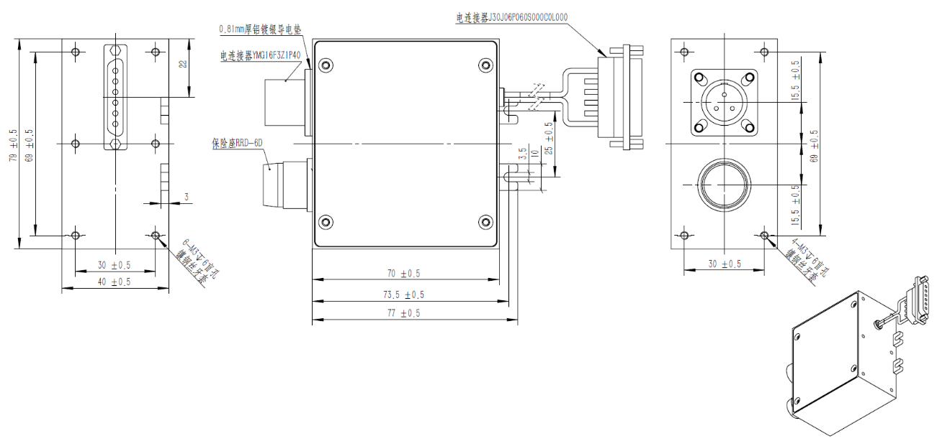

图1 外形尺寸图

注：未注公差按GB/T 1804-M。

## 壳体材料及表面处理要求

壳体采用{{housing_material}}，表面{{manufacturing_process}}。

## 引出端要求

引出端定义表3。

表3 定义表

|  |  |  |  |  |  |
| --- | --- | --- | --- | --- | --- |
| **输入端** | | **输出端** | | **定义** | **备注** |
| **引出方式** | **管脚** | **引出方式** | **管脚** |
| {{input_terminal}} | 1 | {{output_terminal}} | A | 火线 | 外露线长（不含连接器）为200±10mm |
| 2 | F | 零线 |
| 3 | - | 壳体地 |  |

# 电路原理图



图2 电路原理图

# 插入损耗特性

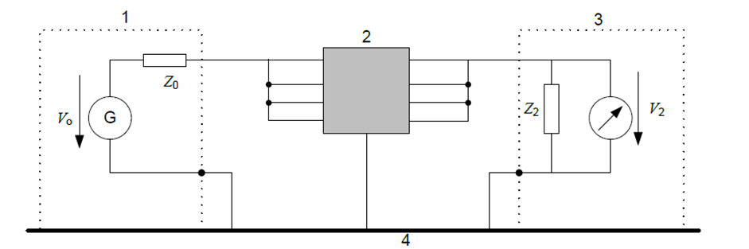

a）共模插入损耗测试

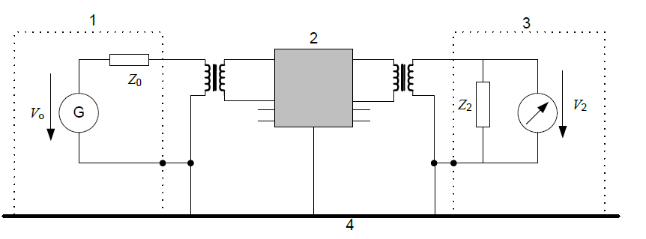

b）差模插入损耗测试

1、射频信号源 2、滤波装置 3、接收机 4、共地金属板

V0 开路信号源电压 V2输出电压 Z0信号源阻抗 Z2接收机阻抗

插入损耗最小值见下表：

表4 插入损耗数值表

|  |  |  |  |  |  |  |  |  |  |  |
| --- | --- | --- | --- | --- | --- | --- | --- | --- | --- | --- |
| **频率（MHz）** | **0.01** | **0.05** | **0.10** | **0.15** | **0.5** | **1** | **5** | **10** | **20** | **30** |
| 共模（dB） |  |  |  |  |  |  |  |  |  |  |
| 差模（dB） |  |  |  |  |  |  |  |  |  |  |

# 重量

≤{{weight}}。

# 环境特性

## 盐雾

产品配合整机满足GJB150.11A-2009《军用装备实验环境试验方法第11部分：盐雾试验》的要求（盐雾24小时，干燥24小时为1个周期，共两周期）。

## 霉菌

产品配合整机满足GJB150.10A-2009《军用装备实验环境试验方法第10部分：霉菌试验》的要求（霉菌环境条件下28天，防霉能力不低于0-2级）。

## 冲击

产品配合整机满足GJB150.18A-2009《军用装备实验环境试验方法第18部分：冲击试验》的要求（程序I-功能性冲击实验后，仍能正常工作）。

## 振动

产品配合整机满足GJB150.16A-2009《军用装备实验环境试验方法第16部分：振动试验》的要求（按图C.3及表C.7执行，实验后仍能正常工作）。

# 产品技术特点

{%- for f in features %}

{{ f.sort_order }}) {{ f.label}}

{%- endfor %}

# 维修性

产品除轻微外观不良外不具有可维修性，出现问题需整件更换。

# 使用注意事项

{%- for n in important_notes %}

{{ n.sort_order }}) {{ n.label }}

{%- endfor %}

